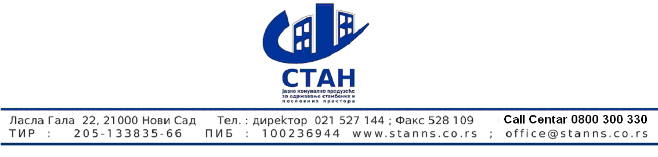
Број : 3908
Дана : 23.09..2015

ПИТАЊЕ ПОНУЂАЧА - везано за јавну набавку 16/2015 -набавка услуге фиксне телефоније

1. Молим Вас да дефинишете која је дозвољена минимална понуђена цена и на колико се децимала заоружује.
2. Као средсво обезбеђења за озбиљност понуде, понуђачи достављају меницу у вредности 10% од укупне понуђене цене. С обзиром да се набавка односи на услуге фиксне телефоније и да се цена даје по минуту саобраћаја а не према укупно оствареном саобраћају, који свакако није унапред познат, да ли је за наручиоца прихватљиво да се меница изда на 10% од процењене вредности ЈН наведене у техничкој спецификацији?
3. Молимо за исправку конкурсне документације јер се модел уговора појављује на више места. Завршава се на 29. страни, даље су празне стране од 30-46 и 47. страна и даље до 54. стране се поново наставља модел уговора. На дну КД стоји реченица Укупан број страна 28 иако комплетна документација садржи 54 стране.

4. Преко које врсте приступа (медија) је могућа реализација телефонских линија (бакар)?
Претпостављамo да очекујете да реализација сервиса буде искључиво преко фиксне бакарне подземне телефонске мреже?

5. На страни 14 од 54, навели сте да “Наручилац задржава услугу бесплатног телефонског позива на број 0800300330”
Шта се дешава у ситуацији ако понуђач да најповољнију понуду за саобраћај преко фиксних телефонских линија, а није у могућности да Вам да понуду за и сервис 0800300330?
Да ли су понуђачи у обавези да обезбеде и потпуну функционалност постојећег сервиса FPH 0800300330?

6. На страни 15 сте навели списак телефонских линија, али нисте коректно дефинисали о којој врсти телефонских прикључака се ради.
Наиме , навели сте да имате 17 фиксних телефонских линија , међутим на том списку се налазе и 3 базна ISDN и 1 примарни ISDN који свакако нису обичне телефонске линије и имају другачије функционалности, а самим тим и цене претплате .
Узевши то у обзир, потребно је изменити и начин пондерисања.

7. Молимо за појашњење да ли се Изјава о достављању средства обезбеђења доброг извршења посла, чије је достављање уз понуду утврђено на страни 11. конкурсне документације, доставља у слободној форми, на меморандуму понуђача, или ће наручилац предвидети ту изјаву изменом конкурсне документације?

ОДГОВОР НАРУЧИОЦА везано за јавну набавку 16/2015 Услуге фиксне телефоније.
Одговор на питање број 1. Минимално понуђене цене морају бити веће од нуле и заокруживати се на две децимале

Одговор на питање број 2. Налази се у измени конкурсне документације која се објављује на порталу јавних набавки и интернет страни наручиоца

Одговор на питање број 3. Објављен на порталу јавних набавки 21.09.2015.

Одговор на питање број 4. Реализација сервиса телефонских линија биће преко фиксне бакарне подземне телефонске мреже или на неки други начин( оптички и сл.)

Одговор на питање број 5. Налази се у измени конкурсне документације која се објављује на порталу јавних набавки и интернет страни наручиоца

Одговор на питање број 6. Налази се у измени конкурсне документације која се објављује на порталу јавних набавки и интернет страни наручиоца

Одговор на питање број 7. Изјава понуђача биће дата на меморандуму понуђача у слободној форми и садржати све оно што је понуђач тражио на страни 11. у тачки 2.12.
Тачка 2.

Појашњења и одговори понуђачима чине саставни део конкурсне документације и понуђач је у обавези да понуду да на основу ових појашњења и одговора као и да их приложи уз понуду.

Службеник за јавне набавке

Ранковић Зоран.

